Check box has 2 stpes

**Hide checkbox: 2 steps**

document.getElementByID(VAR_Check1).style.display = 'none';

document.getElementByID(VAR_Check1).nextSibling.innerHTML = '';

<input id='BtnUnlock2' type="button"

onclick="Check2(); return false;"

style="width:83px;height:31px; color: black; font: bold 14px Arial"

value='UNLOCK'/>

**Visibility**

document.getElementById('BtnUnlock2').style.display = "block";

document.getElementById('BtnUnlock2').style.display = "none";

ConJQuery

[$(this).hide()](http://www.w3schools.com/jquery/tryit.asp?filename=tryjquery_hide_this) hiding the current HTML element.

[$("p").hide()](http://www.w3schools.com/jquery/tryit.asp?filename=tryjquery_hide_p) hiding all <p> elements.

[$(".test").hide()](http://www.w3schools.com/jquery/tryit.asp?filename=tryjquery_hide_class) hiding all elements, with class="test".

[$("#test").hide()](http://www.w3schools.com/jquery/tryit.asp?filename=tryjquery_hide_id) hiding the element, with id="test".

NOTA: SOLO PUEDE DAR SHOW HIDE / DISABLE ENABLE , SI DESDE EL INICIO ESTA EL CONTROL, NO SI DESPUES DE INICIAR APARECE

function ShowLoad() {

var div = document.getElementById('spinner3');

div.style.display = "block"; // Hide show div

// mientras cargando bloquee que modifique controles

document.getElementById("arriba").disabled = true;

$(".controles").disable();

// disable all links

$('a[href]').bind('click', function (e) {

e.preventDefault();

})

// disable all links in table t1

$('#t1 a[href]').bind('click', function (e) {

e.preventDefault();

})

$(".clase").prop("disabled", true);

$("select").prop("disabled", true); // para tipo de controles

$("#cplMianDisplay_listMetric").prop("disabled", true);

$("#Grids").children().prop('disabled', true); // PARA DIVS ***

}

function HideLoad() {

var div = document.getElementById('spinner3');

div.style.display = "none"; // Hide show div

// usuario vuelve a poder accesar controles

document.getElementById("arriba").disabled = true;

$(".controles").disable();

// enable all links

$('a[href]').unbind('click');

$(".clase").prop("disabled", false);

$("select").prop("disabled", false); // para tipo de controles

$("#cplMianDisplay_listMetric").prop("disabled", false);

$("#Grids").children().prop('disabled', false); // PARA DIVS ***

}

**ESCONDER TABLA O PANEL**

<script type="text/javascript">

function Esconder() {

var text = document.getElementById("<%=Panel1.ClientID%>");

text.innerHTML = "";

return false;

}

</script>

Funcion para esconder o aparcer con javascript

2 botones, uno para esconder y otro para mostrar tabla

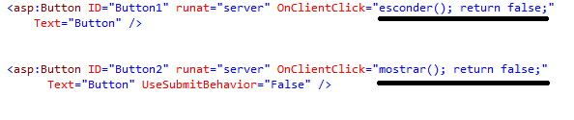

Se crea las funciones en javascript, la tabla se llama gvProducts pero en view code en run time se llama #Maincontent_gvProducts **(el ID is sin # no el Name)**

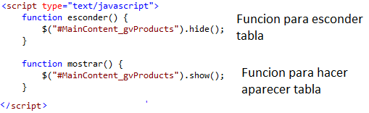

O puede ser esconder(1) y esconder(2)

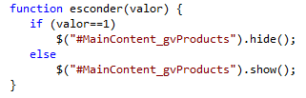

Si quisiera cambiarle el texto, en el view source el nombre ID (no name) es Button1

**$(#Button1").attr("value","el texto nuevo");**